АВТОНОМНЫЙ БЛОК ПИТАНИЯ на
солнечной панели

VIGUARD-SOLAR 100-12/10

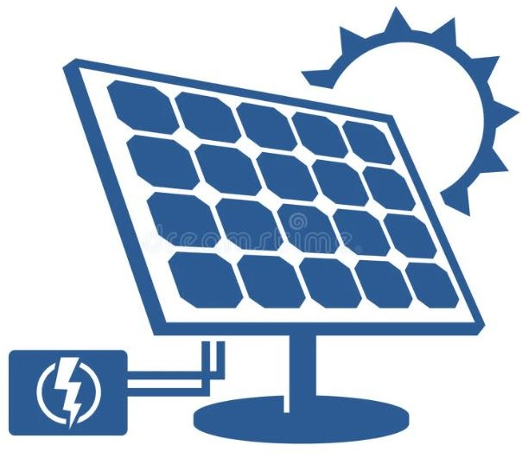

EAC

РУКОВОДСТВО ПО ЭКСПЛУАТАЦИИ

ТЕХНИЧЕСКИЕ ХАРАКТЕРИСТИКИ

Название параметра | Значение параметра
Мощность солнечной панели, Вт | 100
Напряжение выхода, В | 12
Ток выхода максимальный, А | 10
Емкость АКБ, Ач (зависит от требуемого времени резерва) | 7, 9, 12, 17
Количество АКБ, шт | 1
Ток заряда максимальный, А | 2,7
Угол установки солнечной панели, град | 45
Степень защиты оболочки по ГОСТ 14254-2015 | IP54
Габаритные размеры (ШхГхВ), мм, не более | 670 х 580 х 720
Масса нетто (брутто), кг, не более | 20 (22)

КОМПЛЕКТ ПОСТАВКИ

Солнечная панель 100 Вт | 1 шт.
Щит с монтажной панелью ЩМПг-25х30х15 IP54 | 1 шт.
Контроллер заряда | 1 шт.
Перемычка АКБ комплект | 1 шт.
Комплект крепежа | 1 шт.
Руководство по эксплуатации | 1 экз.

Установка на объекте
Комплект устанавливается на опоры диаметром до 240 мм.
Крепление на опоры осуществляется с помощью шпилек М8х300. Комплект состоит из трех сборных частей:

- Узел основания,
- Узел крепления панели,
- Щиток с электроникой.

Уголки крепления панели
Солнечная панель
Опора
Упорная пластина панели
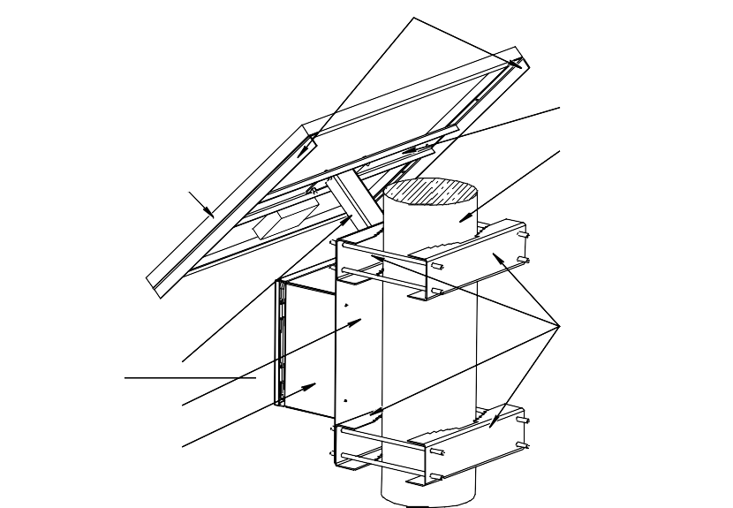
Уголки крепления панели
Упорная пластина панели

Опора
Солнечная панель
Упоры
Направляющая Узел основания
Щиток с электроникой
(Контроллер заряда + АКБ)
Устройство комплекта.
Направляющая
Узел основания
Упоры
Щиток с электроникой
(Контроллер заряда + АКБ)

Последовательность установки

- Подготовка к установке: а) Распакуйте комплект.
б) Соедините упорную пластину панели с направляющей. Необходимый крепеж – 4 болта М6, 4 шайбы 6, 4 шайбы Гровера 6 и 4 гайки М6.
в) Установите уголки крепления панели на упорную пластину панели Необходимый крепеж – 4 болта М6, 4 шайбы 6, 4 шайбы Гровера 6 и 4 гайки М6.
г) Установите солнечную панель на уголки крепления панели.
Необходимый крепеж – 4 болта М6, 4 шайбы 6, 4 шайбы Гровера 6 и 4 гайки М6.

- Закрепите узел основания на опоре с помощью четырех упоров, закрепив его таким образом, чтобы в горизонтальной плоскости панель была направлена строго на юг. Необходимый крепеж – 8 шпилек М8х300, 16 шайб 8, 16 шайб Гровера 8 и 16 гаек М8.

- Установите щиток с электроникой на основание. Необходимый крепеж – 4 болта М6, 4 шайбы 6, 4 шайбы Гровера 6 и 4 гайки М6.

- Соедините устройства согласно схеме:

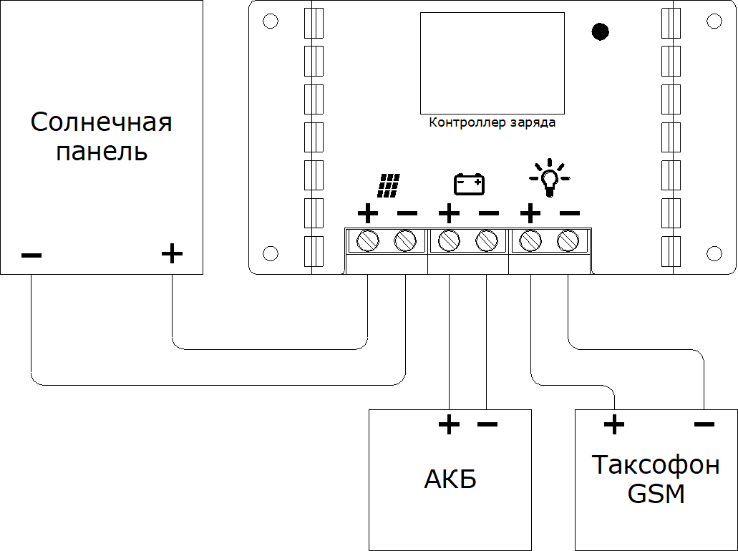
В/камера

ВАЖНО: В первую очередь к контроллеру подключить заряженную АКБ и только потом подключать солнечную панель и нагрузку.

Примечание: Перед подключением солнечной панели необходимо удалить разъемы MC4 с концов проводов «+» и «-», после чего
зачистить изоляцию на 10-15 мм. Провода необходимо проложить через специальные гермовводы на корпусе щитка.

КОНТРОЛЛЕР ЗАРЯДА

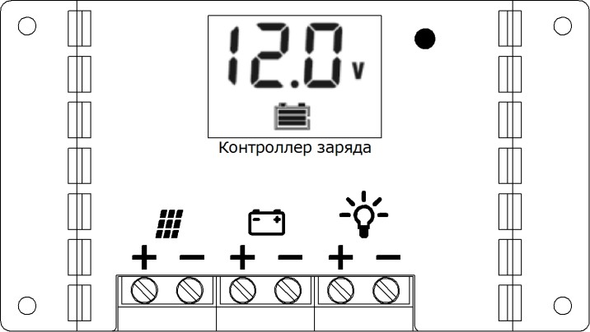Солнечная панель
АКБ Выход 12 В

СИСТЕМА ЗАЩИТЫ
Контроллер имеет защиту:
В цепи солнечной панели – от короткого замыкания и неправильного подключения;
В цепи нагрузки – от перегрева, перегрузки и короткого замыкания. В случае перегрузки и короткого замыкания в цепи:
Автоматическое восстановление работы контроллера после срабатывания защиты: 5 сек. после первого срабатывания; 10 сек. после второго срабатывания; 25 сек. после третьего срабатывания; 30 сек. после четвертого срабатывания; После пятого срабатывания необходимо ручное включение контроллера или восстановление произойдет автоматически на следующий день.

РЕЖИМЫ РАБОТЫ
Для входа в меню настроек режима нагрузки необходимо осуществить длительное нажатие на кнопку в любом режиме отображения, значение на экране начнет мигать. Короткими нажатиями на кнопку установите режим работы №17. Для сохранения выбранных настроек и выхода из меню осуществите повторное длительное нажатие или подождите 10 секунд для автоматического сохранения и выхода из меню.
Режим №17: Нормально включенный. Напряжение на нагрузку подается постоянно.
Также, контроллер имеет возможность работы в дополнительных режимах:
Режим №00: Контроль освещенности. Когда пропадает прямой солнечный свет, и интенсивность света падает ниже порогового значения, контроллер после минутной задержки (устанавливается) включает работу нагрузки. Когда появляется солнечный свет, и его интенсивность превышает пороговое значение, контроллер
после минутной задержки отключает работу нагрузки.
Режимы №01-14: Контроль освещенности + контроль времени. Включение нагрузки происходит аналогично режиму «Контроль освещенности». Работа нагрузки отключается автоматически после установленного временного периода (устанавливается от 1 до 14 часов). Режим №15: Ручной режим. В этом режиме пользователь самостоятельно включает и отключает нагрузку путем нажатия кнопки. Время суток не имеет значения.
Режим №16: Режим отладки. В случае наличия светового сигнала и напряжения на солнечных модулях 6В нагрузка будет отключена. В случае отсутствия светового сигнала и напряжения на модулях 5В нагрузка будет включена. Данный режим позволяет быстро проверить корректность установки системы и осуществить поиск неисправностей.

ИНДИКАЦИЯ
Индикатор | Состояние | Значение
 | Светится | Дневное время или заряд
 | Не светится | Ночь
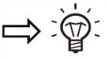 | Светится | Нагрузка включена
 | Не светится | Нагрузка выключена
 | Быстрое мигание | Короткое замыкание в нагрузке или перегрузка
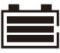 | Светится | Нормальное состояние аккумулятора
 | Мигает контур | Аккумулятор разряжен
 | Мигают три деления | Перезаряд

МЕНЮ ЖК ЭКРАНА
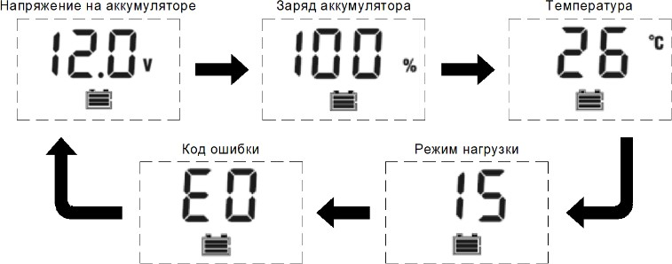

Циклически отображаемые на экране параметры Переключение происходит с интервалом 3 секунды

КОДЫ ОШИБОК

E0 | Нет ошибок
E1 | Аккумулятор сильно разряжен
E2 | Превышение напряжения на аккумуляторе
E4 | Короткое замыкание в цепи нагрузки
E5 | Перегрузка
E6 | Перегрев контроллера

МЕРЫ БЕЗОПАСНОСТИ
При установке и эксплуатации изделия необходимо руководствоваться действующими нормативными документами, регламентирующими требования по охране труда и правила безопасности при эксплуатации электроустановок.
Установку, демонтаж и ремонт изделия производить при отключенном питании.

ГАРАНТИЙНЫЕ ОБЯЗАТЕЛЬСТВА
Срок гарантии устанавливается 36 месяцев со дня продажи. Если дата продажи не указана, срок гарантии исчисляется с момента (даты) выпуска.

Срок службы — 10 лет.
Предприятие-изготовитель гарантирует соответствие заявленным параметрам при соблюдении потребителем условий эксплуатации.
Предприятие-изготовитель не несет ответственность и не возмещает ущерб за дефекты, возникшие по вине потребителя при несоблюдении правил эксплуатации и монтажа.
При наличии внешних повреждений корпуса и следов вмешательства в конструкцию гарантийное обслуживание не производится.
Гарантийное обслуживание производится предприятием-изготовителем.

ВНИМАНИЕ!
Не допускается наличие в воздухе токопроводящей пыли и паров агрессивных

СВИДЕТЕЛЬСТВО О ПРИЕМКЕ
Изделие соответствует требованиям конструкторской документации, технических регламентов и признан годным к эксплуатации.
Штамп службы
контроля качества

ОТМЕТКИ ПРОДАВЦА
Продавец:

Дата продажи:
« » 20 г. М.П

ОТМЕТКИ О ВВОДЕ В ЭКСПЛУАТАЦИЮ
Монтажная организация:

Дата ввода в эксплуатацию:
« » 20 г. М.П

Произведено по заказу
© VIGUARD г. Москва, Волоколамское шоссе, д. 116, стр. 4, офис 517. Тел.: 8 (800) 100-21-32, E-mail: info@keno-cctv.ru www.fox-cctv.ru

Произведено по заказу
© VIGUARD г. Москва, Волоколамское шоссе, д. 116, стр. 4, офис 517. Тел.: 8 (800) 100-21-32, E-mail: info@keno-cctv.ru www.fox-cctv.ru

